Структурное подразделение «Детский сад № 16 комбинированного вида» МБДОУ «Детский сад «Радуга» комбинированного вида»
Рузаевского муниципального района

КОНСПЕКТ ЗАНЯТИЯ
В ЛОГОПЕДИЧЕСКОЙ ГРУППЕ «УЛЫБКА»
НА ТЕМУ «ДЕНЬ СМЕХА»

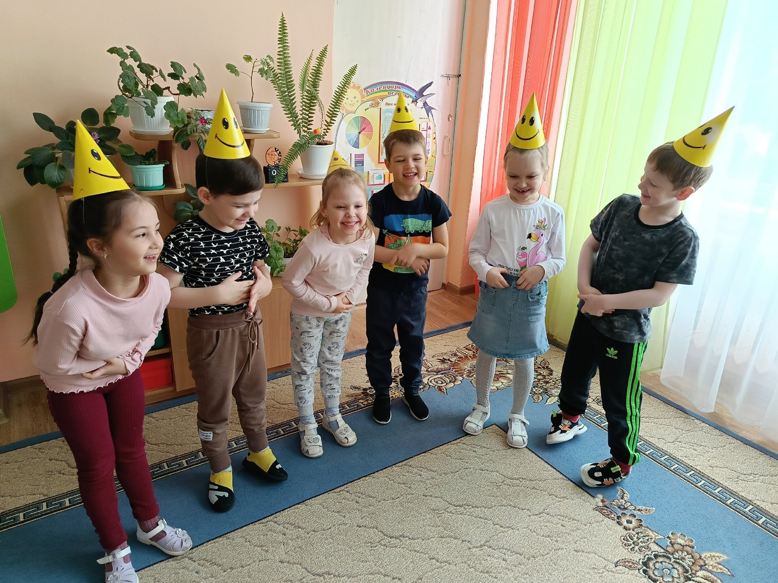

ПРОВЕЛА:
ВОСПИТЕТЕЛЬ
РОДИОНОВА Л.Г.
Цель: Создание атмосферы праздника, сплочение детского коллектива на основе досугово - игровой деятельности.
Задачи:
- Способствовать развитию интереса к окружающему миру через ознакомление детей с праздниками и праздничными событиями.
- Развивать координацию движения, внимание, память, наблюдательность
- Воспитывать доброе уважительное отношение друг другу, формировать умение адекватно реагировать на шутки.
Предварительная работа: беседа с родителями об одежде детей на 1 апреля; беседа с детьми о «Дне смеха»; чтение художественной литературы; предложить детям выучить стихи; предложить родителям принять участие в оформлении группы.
ХОД ЗАНЯТИЯ:
В: Здравствуйте, ребята! Вы знаете, какой праздник мы встречаем? 1 апреля! Этот день объявлен Днём смеха. 1 апреля все смеются по всему миру, шутят над друзьями и придумывают всякие розыгрыши. В этот день говорят: «Первое апреля – никому не верю!» И мы с вами сегодня будем шутить, играть, смеяться. 1)Беседа:
В: Действительно, это очень веселый праздник. Ведь в старину считалось, что смехом, шутками, невинными розыгрышами люди прогоняют от себя нечистую силу, становятся чище душой и крепче телом. Люди надеялись, что чем веселее будет прожит этот день, тем больше счастья ждет их в этом году. Помогали веселиться людям на Руси в те старые времена особые люди — скоморохи. Скоморохи - это бродячие артисты, певцы-музыканты. Они ходили от города к городу, из деревни в деревню и потешали людей своими шутовскими выходками. Выступали скоморохи на ярмарках, на шумных народных гуляниях. Особенно часто их можно было встретить весной.
Все мы знаем, что юмор помогает высмеивать пороки и недостатки. Но, к сожалению, люди реагируют на юмор по-разному. Одним здоровый юмор помогает увидеть и искоренить свои недостатки. Другим же не хочется замечать свои недостатки. И тогда они говорят: «Не смешно!»
О таких людях в народе говорят, что они не того поля ягодка. Но не будем останавливаться, и заострять внимание на этом, продолжим разговор о смехе. Люди при виде смешного выражают свои чувства с помощью слов: «Хи-хи-хи», «Ха-ха-ха», «Хо-хо-хо», «Хы-хы-хы». Пусть и сегодня наш смех «весь взлетает» веселой шуткой, тонким юмором, злободневной сатирой. Смеяться, право, не грешно над тем, что кажется смешно!
2.) Игра «Веселые мартышки»
Мы веселые мартышки,
Мы играем громко слишком...
Мы ногами топаем,
Надуваем щечки,
Скачем на носочках
И друг другу даже
Язычки покажем.
Дружно прыгнем к потолку,
Пальчик поднесем к виску,
Оттопырим ушки,
Хвостик на макушке.
Шире рот откроем,
Гримасы всем состроим.
Как скажу я слово «три» —
Все с гримасами замри.
Раз, два, три!
Посмотрим друг на друга. А теперь поаплодируем за чудесные гримасы.
(Все хлопают в ладоши.)

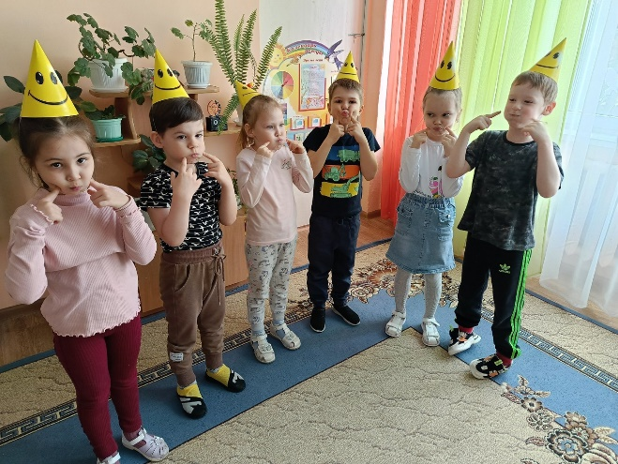
4.Игра «Веселые вопросы»
(«Да» - хлопаем, «Нет» - топаем)
- Кто любит груши?
- Кто не моет уши?
- Вы любите конфеты?
- Солёные котлеты?
- Играть в прятки?
- На лошадке кататься?
- Кто любит баловаться?
- Грызть сушки?
- Ломать игрушки?
- В ванне купаться?
- Спортом заниматься?
- Весело смеяться?
- А на паровозе кататься?
А кто любит мультики?
Жевательные резинки?
Пирожное?
Мороженое?
Подзатыльники?
Кому нравиться лето?
Кто любит загорать?
Купаться…в грязной луже?
В: Хорошо похохотали,
Но, давно мы не играли!
5. В.:А у нас есть интересные загадки, послушайте, никогда не отгадаете:
1. В чаще голову задрав, воет с голоду …. жираф (волк)
2. Кто в малине знает толк, косолапый, бурый …. волк (медведь)
3. Дочерей и сыновей учит хрюкать …муравей (свинья)
4. В тёплой лужице своей громко квакал …. Бармалей (лягушонок)
5. С пальмы вниз, на пальму снова ловко прыгает … корова (обезьянка)
6. «Художник»
Воспитатель: Ребята, вы должны нарисовать с закрытыми глазами то, что я скажу: ухо, пара ног, хобот, хвост, пара ног, голова, туловище, глаза. Теперь посмотрите на слонов, которых вы нарисовали.
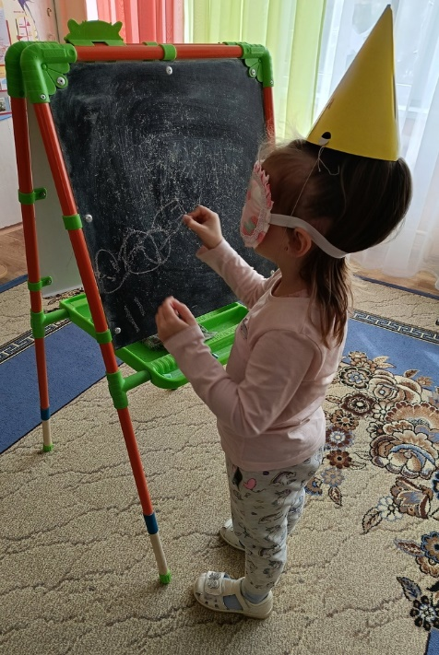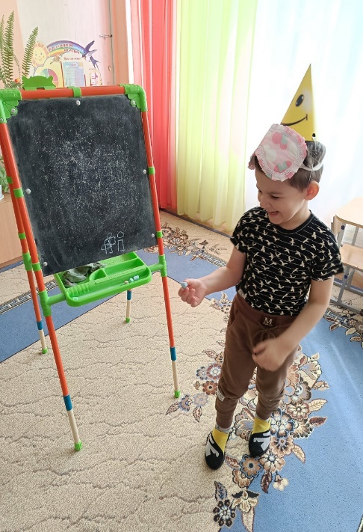

7. Веселые сочинялки»
Кто удачнее и быстрее сочинит стихотворение по заданной первой строке. Примерный перечень сочинялок:
Шла корова по Луне…(Пела песню о себе.)
Мы спросили попугая…(Что он сделал с кружкой чая?)
Стрекоза на шляпу села…(Шляпа весело взлетела.)
Сварен суп из топора…(Вот такие, брат, дела!)
Листик по ветру кружился….(и на землю опустился)
Снеговик глаза открыл…(нас увидел ,все забыл)
Буратино -длинный нос…(весь сосульками оброс).
Дед Мороз мешок принес..(и обратно все унес)
Ежик,ежик ,мой дружок..(поиграй со мной в рожок, сколько .стоит пирожок.)
Т.З играет ….(и за нами наблюдает)
7. В. Ребята,я прочитаю стихотворение. Когда я сделаю паузу, вы хором скажете «и мы тоже». Только так, чтобы в предложении был смысл.
Пошел я однажды в лес...
И увидел на елке белку...
Сидит она на ветке и грызет орешки...
Я хлопнул в ладоши...
А белка прыгнула на другое дерево...
Ну я дальше пошел...
Смотрю — на сосне дятел...
Головой об нее стучит...
Я как свистнул...
Дятел испугался и улетел с дерева...
А я дальше пошел...
Вдруг вижу на земле уж.
Я испугался и остановился...
А уж поднял голову да как зашипит...
Я со страху убежал...
Молодцы, ребята! Отлично справились с этим заданием.
8. Игра «Эй, девчонки и мальчишки!»(выполняют движения по тексту).
Эй, девчонки, руки шире,
Сядем на пол. Как в квартире.
А теперь все дружно встали,
Руки к поясу убрали.
Шаг всем вправо, шаг всем влево,
Все вы словно королевы!
Эй, мальчишки, ноги скрестим
И попрыгаем на месте.
А руками вверх и вниз,
Всем похлопаем на бис.
А потом чихните дружно,
А теперь смеяться нужно!
А теперь на плечи руки,
Чтобы ни тоски, ни скуки.
Ногу правую вперед,
А потом наоборот.
Дружно на пол все присели,
Улыбнулись, встали, сели,
Будто мы на карусели.
А сейчас все вместе:
Ухвати себя за уши,
И наружу языки,
И пошире локотки.
После дружно все вместе
Все попрыгаем на месте!
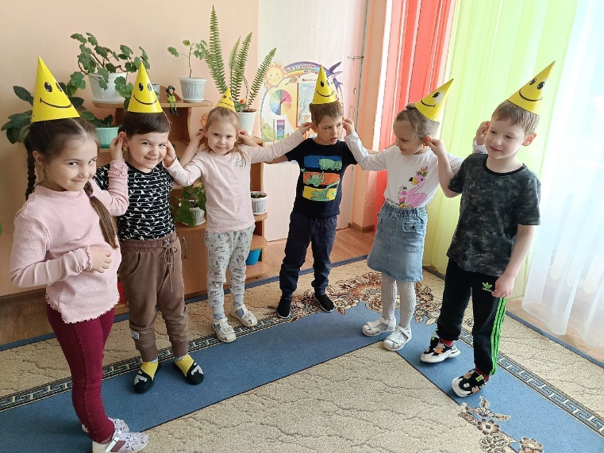
Сегодня мы много шутили, смеялись, улыбались. Давайте завершим наш праздник веселой песенкой.
Для этого нам нужно разделиться на группы и спеть песню "Вместе весело шагать" сразу несколькими языками:
первая группа – по - собачьи,
вторая – по - кошачьи,
третья – по - ослиному,
четвертая – по - поросячьи.
Подведение итогов
Награждение победителей, вручение подарков.
